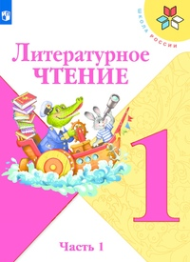
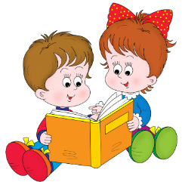
26 апреля
1 класс
Литературное чтение
Тема. Как хорошо уметь читать.

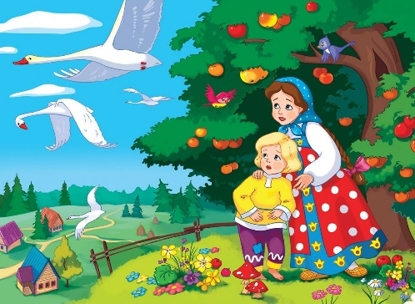
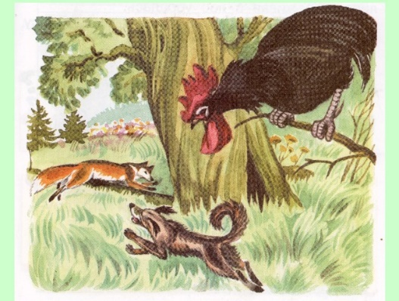

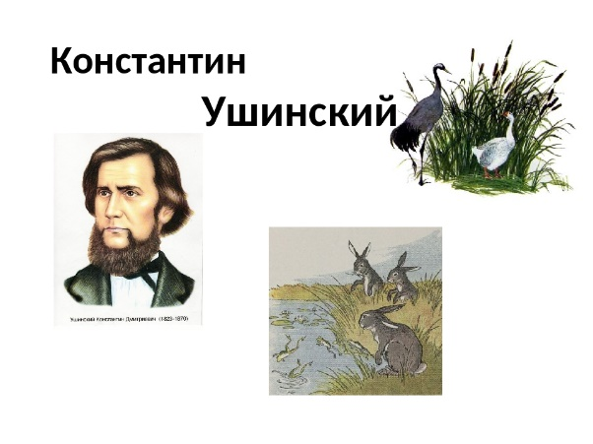

- Прочитайте Сказку «Петух и собака» (стр. 54-56). Ответьте на вопросы.
- Рассмотри рисунки на стр. 57. Вспомни название этой сказки. Назови героев. Восстанови последовательность событий. Используя рисунки, расскажи сказку.
- Прочитай сказки К. Ушинского «Гусь и журавль», «Жалобы зайки» из раздела «Из старинных книг» (стр. 58-59).
Напоминаю: каждый текст читайте 3 раза.



Уважаемые родители, если возникнут вопросы пишите мне на почту: isakova2071@mail.ru или ВК.

